Муниципальное бюджетное дошкольное образовательное учреждение «Первомайский детский сад»
Первомайского района Тамбовской области

Теоретическая исследовательская работа

Одуванчик золотой

Автор:
Волгин Егор
группа общеразвивающей
направленности для детей 5-6 лет №9
Руководитель:
воспитатель I категории
Петрова В.М.

Первомайский
2014

Содержание
Введение………………………………………………………………………………...3
1.Подготовка к исследованию…………………………………………………………5
2.Проведение исследования……………………………………………………………5
Заключение……………………………………………………………………………...8
Список литературы…………………………………………………………………….9
Приложение……………………………………………………………………………10

Введение
Актуальность темы исследования
Многие считают, что одуванчик - это бесполезный сорняк. Из-за лёгкости рассеивания семян, одуванчик легко завоёвывает новые территории и является непрошенным гостем в садах и огородах. И как только не борются с этим растением люди, какие только способы не придумывают.
Но не стоит забывать о том, что одуванчик обладает множеством положительных качеств. Он является одним из самых распространённых лекарственных растений нашей природной зоны, и используется при лечении многих заболеваний.

Цель исследовательской работы
Выяснить какими полезными свойствами обладает одуванчик.
Задачи
1. Познакомиться с биологической характеристикой одуванчика и интересными фактами о нём через литературные источники и информационно-телекоммуникационную сеть «Интернет».
2. Расширить представление об одуванчике как об одном из самых
распространённых лекарственных растений нашей природной зоны.
3. Формировать бережное отношение к природе.
4. Воспитывать эмоциональный отклик на красоту растений.
5. Учить использовать полученные знания в общении с родителями,
друзьями.
6. Проанализировать полученные результаты и сделать вывод.

Гипотеза
Если ребенок познакомится с основными характеристиками одуванчика, то он поймет, что одуванчик полезное растение.
Участники исследовательской работы
Воспитатель, ребенок 5 лет, родители
Период проведения исследования
Май-июнь 2013г.
Методы исследовательской работы
- Изучение и анализ литературных источников, газет, журналов и материалов сети Internet.
- Беседа.
- Наблюдение.
- Сравнение.
- Фотографирование.

1.Подготовка к исследованию
Побывав на даче, Егор заинтересовался тем, почему бабушка вырывает одуванчики на грядках и в саду. И у него возник вопрос, действительно ли этот красивый, желтый цветок является только сорняком. Егор с помощью воспитателя обратился к энциклопедии, просмотрел интересные презентации, мультфильмы и видеоролики в сети Интернет (Приложение 1, фото 1-5) и выяснил, что одуванчик обладает интересными и полезными качествами.

2.Проведение исследования
Свое исследование мы начали с изучения характеристик одуванчика и узнали, что это многолетнее растение со стержневым мясистым корнем толщиной около 2 см и длиной около 60 см. Листья голые, перисто-надрезанные или цельные.
Цветоносная стрелка сочная, цилиндрическая, полая внутри, оканчивающаяся одиночной корзинкой ярко-жёлтых цветков. Все части растения содержат густой белый млечный сок.
Цветёт одуванчик в мае, плодоносит семенами с белым хохолком — с июня. На одном растении одуванчика может образовываться от 120 до 3000 семян – парашютиков, благодаря чему они разлетаются на большое расстояние от материнского растения и быстро заселяют свободные участки земли. Поэтому одуванчик можно увидеть на лугах, садах, пустырях, около жилья.
Не смотря на то, что одуванчик у нас встречается повсеместно, мы мало знаем о его полезных свойствах. Поэтому мы решили провести наблюдение за одуванчиком. В результате чего выяснили, что это растение одно из первых появляется на лужайке, не боится заморозков и радует нас своими цветами (Приложение 1, фото 6-9). Цветочная почка начинает развиваться под землей, на глубине 4-5 см, постепенно поднимаясь вверх, проникает сквозь землю на трубочке-стрелке, превращается в ярко-желтый цветок. Затем из цветка образуется белый пушистый шарик с семенами. При дуновении ветра семена-парашютики разлетаются на большие расстояния. Еще мы выяснили, что одуванчик очень любят пчёлы и другие насекомые, потому что он хороший медонос. Он даёт пчёлам большое количество пыльцы - обножки, содержащей много сахара.
Исследуя одуванчик, Егор заметил, что при срывании все части растения выделяют млечный сок - очень горький, но не вредный.
Находясь у бабушки в деревне, Егор наблюдал за тем, как коза Марта и соседская корова Зорька с удовольствием поедают листья и соцветия одуванчика, в которых содержится много полезных веществ.
Из беседы с мамой Егор узнал, что одуванчик очень полезен не только животным и насекомым, но и человеку. Его можно отнести к овощным растениям. Никакие зелёные овощи не могут сравниться с ним по содержанию полезных веществ. Весной салат из одуванчиков просто необходим для нашего организма. Он улучшает пищеварительную деятельность желудка, кишечника, печени, желчного пузыря, улучшает состав крови.
После того как Егор узнал о полезных свойствах этого растения они с мамой решили из молодых листьев одуванчика приготовить салат, а из цветков сварить варенье (одуванчиковый мёд).
Из рассказа воспитателя Егор узнал, что одуванчик ценят не только за питательные качества, но и за высокие целебные свойства. С лечебной целью используют корень, листья, цветы. Растение обладает желчегонным, жаропонижающим, слабительным, отхаркивающим, успокаивающим, лёгким снотворным действием.
Просмотрев передачу на канале «Загородная жизнь» Егор узнал ещё об одном интересном качестве этого растения. Оказывается, что настой корней и листьев одуванчика огородники и садоводы применяют против тлей, клещей и других вредителей овощных и плодово - ягодных культур. Кроме этого одуванчик пользуется широкой популярностью в изготовлении народной косметики: маска из его свежих листьев питает, увлажняет и омолаживает кожу, а настой цветков отбеливает веснушки.
Наблюдение Егора за одуванчиком в весеннее время позволило сделать вывод, что это растение является прекрасным барометром. В ясный день корзинки одуванчика раскрываются рано утром и закрываются вечером. Однако если собирается дождь, заведенный порядок нарушается, и корзинки закрываются во внеурочное время, защищая пыльцу от влаги. Но стоит выглянуть солнышку, и соцветия вмиг раскрываются.
Просмотрев мультфильм «Одуванчик – толстые щеки» Ф. Кривина, мультфильм из серии «Лунтик и его друзья» Д. Шмидт (9 серия «Одуванчик»), презентации «Маленькие солнышки в траве», «Одуванчик: добрый друг или враг» Егор узнал много нового и интересного об этом растении. У него появилось желание сделать поделку «Жизнь одуванчика» (Приложение 1, фото 10-20) и поделиться своими знаниями об одуванчике и его полезных свойствах с младшей сестрой Машей (Приложение 1, фото 21). Кроме этого Егор выучил два замечательных стихотворения «Одуванчик» В.Степанова и «Парашютисты»
И. Токмаковой.

Заключение
В результате проделанной работы расширилось представление о том, что одуванчик это не только сорняк, а растение, которое обладает многими полезными свойствами. Его широко применяют в народной медицине, в питании, при изготовлении косметики, в борьбе с вредителями сада и огорода.

Список литературы

- Алексейчик Н.И., Санько В.А. Дары лугов, полей, лесов. – М.: Физкультура и спорт, 1994г.
- Зенина Т.Н. Наблюдения дошкольников за растениями и животными (совместная работа воспитателя с детьми и их родителями). Учебное пособие – М., Педагогическое общество России, 2009г.
- Молодова Л.П. Игровые экологические занятия с детьми: Учебно-методическое пособие. – М.: ЦГЛ, 2003г.
- Федотова А.М. Познаем окружающий мир играя: сюжетно-дидактические игры для дошкольников. – М.: ТЦ Сфера, 2014.
- Чернякова В.Н. Экологическая работа в ДОУ. Методическое пособие. – М., 2010.
- http://ru.wikipedia.org/wiki/%CE%E4%F3%E2%E0%ED%F7%E8%EA
- http://природа.рф/grasses/oduvanchik.php
- http://bestpovar.narod.ru/index.files/Prod/11/13.htm
- http://luntik.ru/season1/9/
- http://onlinemultfilmy.ru/oduvanchik-tolstye-shheki/

Приложение 1
Просмотр мультфильма «Одуванчик – толстые щеки»

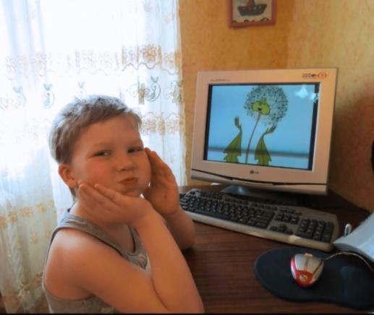
Фото 1 Фото 2

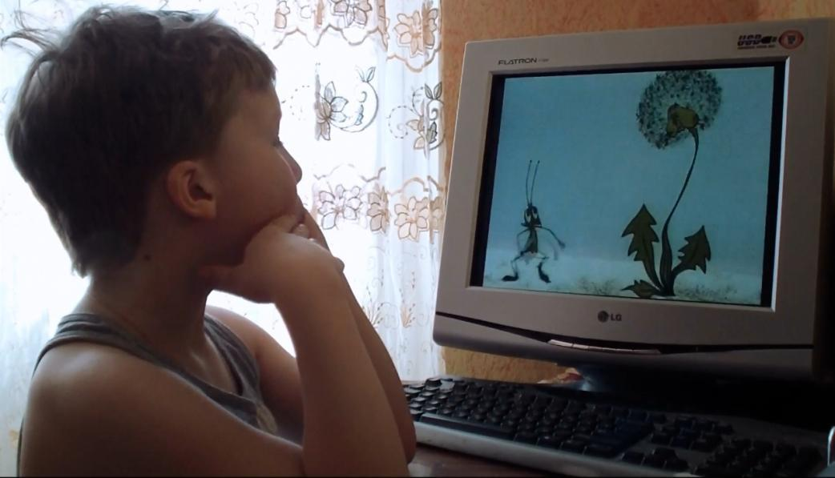
Фото 3

Просмотр энциклопедий
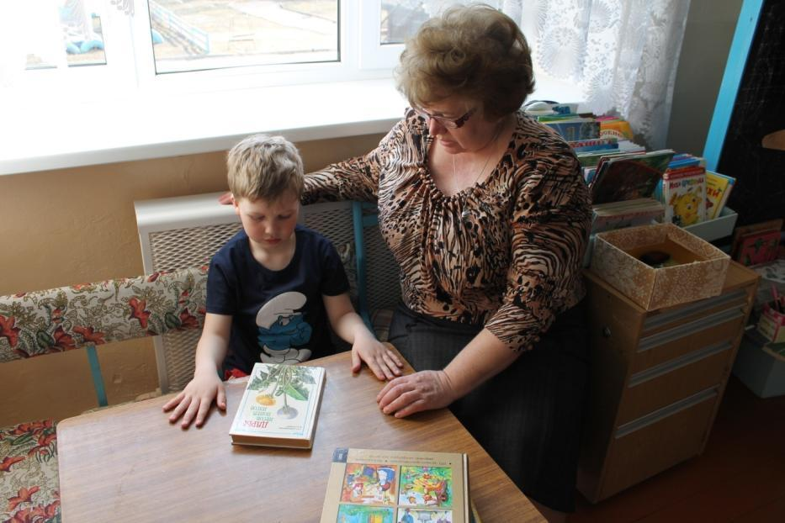
Фото 4
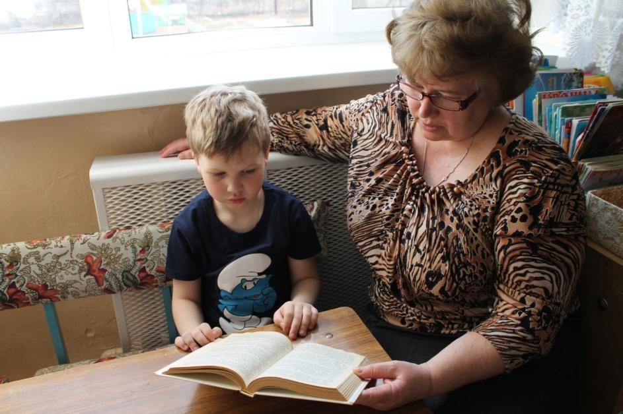
Фото 5

Наблюдение за одуванчиком
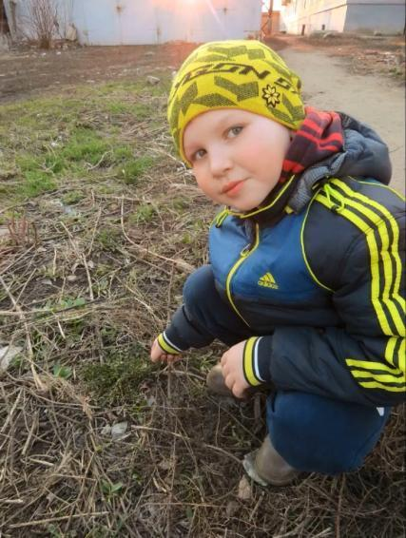
Фото 6
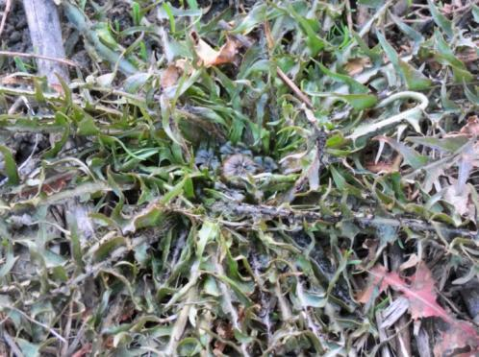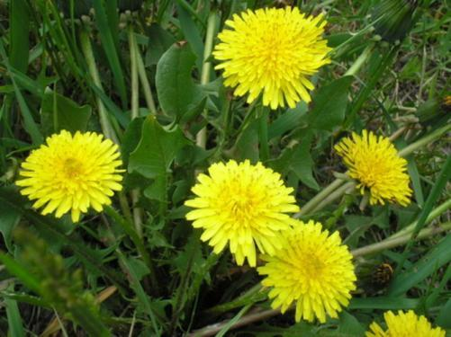
Фото 7 Фото 8
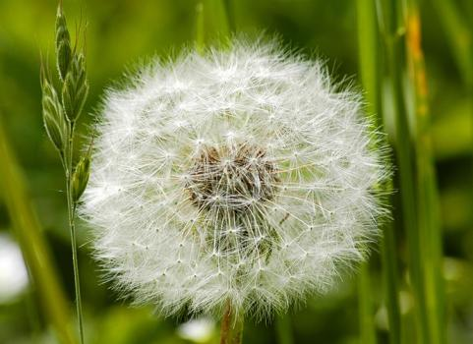
Фото 9

Изготовление поделки «Жизнь одуванчика»
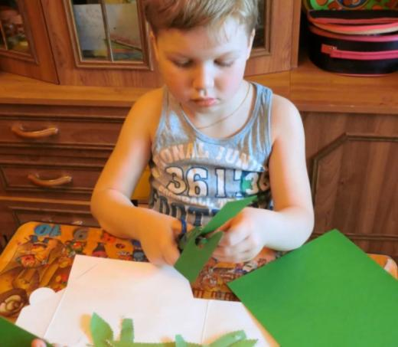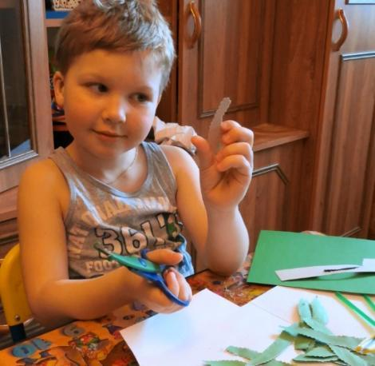
Фото 10 Фото 11

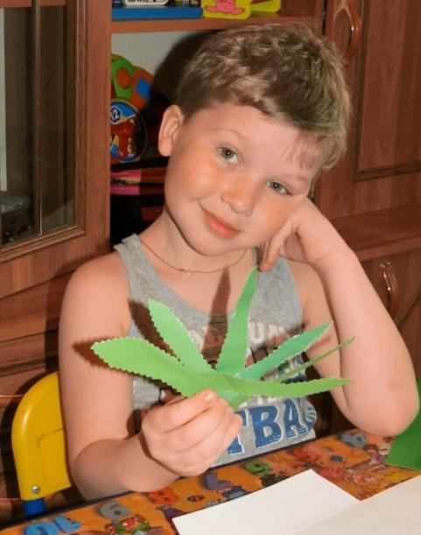
Фото 12 Фото 13

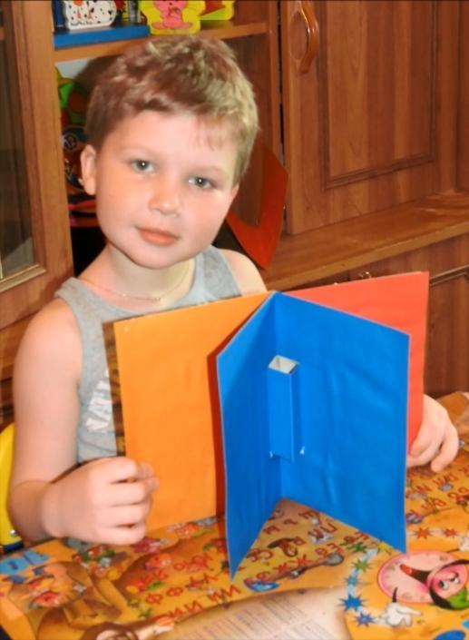
Фото 14

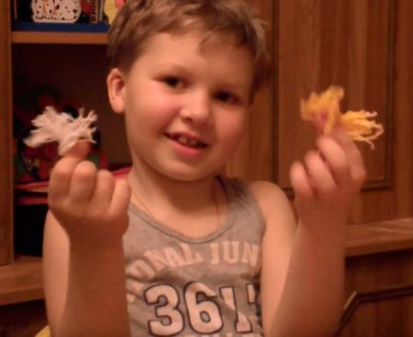
Фото 15 Фото 16

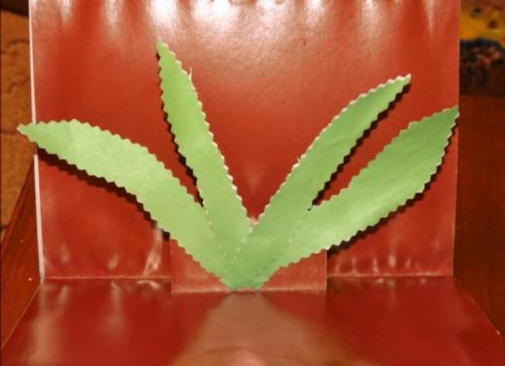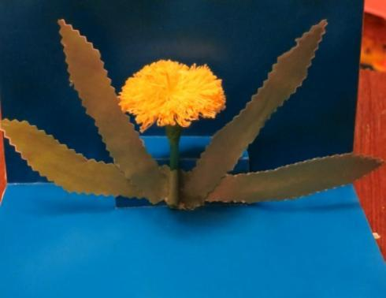
Фото 17 Фото 18
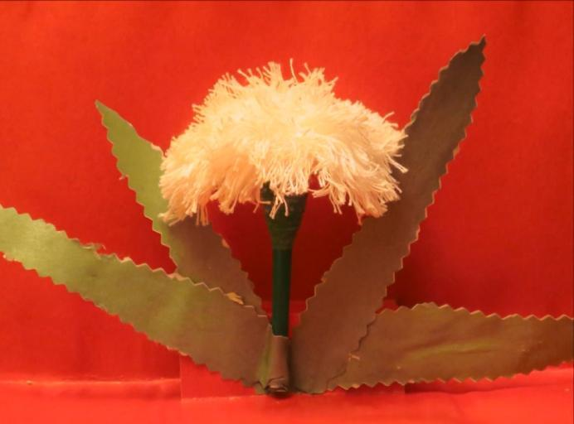
Фото 19
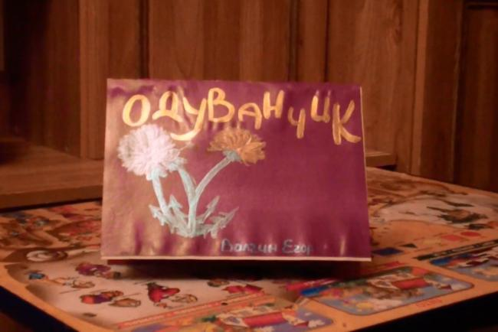
Фото 20

Знакомство младшей сестры с одуванчиком «Корень, листья, цветок…»

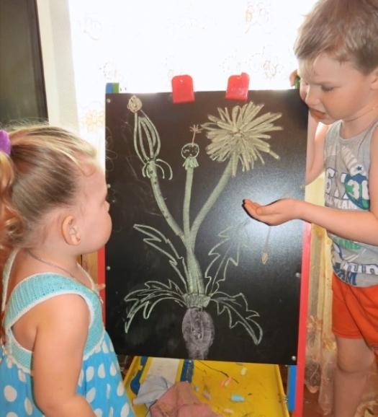
Фото 21

